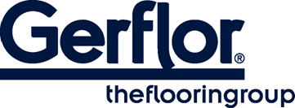
NEROK

NEROK est un revêtement PVC multicouche, armaturé, à couche d'usure transparente non chargée, groupe T d'abrasion, disponible en rouleau de 4 mètres ou 2 mètres de large.

Il offre une bonne résistance au poinçonnement statique (0,05 mm) et apporte une isolation phonique de 6 dB.

Il bénéficie d'un traitement de surface polyuréthane PUR+ Matt, avec une matité renforcée.

Il possède un certificat QB UPEC avec un classement U3P3E2/3C2 ou U4P3E2/3C2 Il est classé Bfl-s1 selon la norme feu EN 13501-1.
NEROK est conforme à la réglementation REACH. Les émissions dans l’air de TVOC à 28 jours (NF EN 16000) sont < 100 µg/m3 et sont classées A+ (la meilleure classe) dans le cadre de l’étiquetage sanitaire.

Il est 100% recyclable et les chutes de pose peuvent être collectées et recyclées au travers du programme Gerflor Seconde Vie.

NEROK est fabriqué en France.

Modèle de descriptif gerflor.fr

